



Manual técnico

*Quickness Vitality*

*Álvarez Loren Juliana*

*Avendaño Nicoll Yuliana*

*Barrera Kevin Andrés*

*Cortes Samuel*

*Solano Cristian Andrés*



Contenido

1. Objetivos………………………………………………………………….. #
   1. Objetivos Específicos……………………………………………….. #
2. Alcance……………………………………………………………………. #
3. Requerimientos Técnicos……………………………………………….. #
   1. Requerimientos Mínimos de Hardware…………………………… #
   2. Requerimientos Mínimos de Software……………………………. #
4. Herramientas Utilizadas para el Desarrollo…………………………… #
5. Instalación………………………………………………………………… #
6. Configuración…………………………………………………………….. #
7. Análisis……………………………………………………………………. #
8. Diseño de la arquitectura……………………………………………….. #
9. Desarrollo………………………………………………………………… #
10. Privilegios………………………………………………………………… #
11. Objetivos

*Desarrollar un sistema de información destinado al control de inventario de la Droguería José Antonio Galán.*

* 1. Objetivos específicos

1. *Generar reportes de las actualizaciones del inventario y ventas de la farmacia*
2. *Monitorear y organizar la entrada y salida de productos para ayudar a establecer y mantener una rotación de inventario óptima*
3. *Gestionar existencias para prevenir pérdidas y aumentos de costos causados por escasez y/o exceso de productos en la farmacia*
4. Alcance

*Este sistema de información está destinado para optimizar la*

*administración y funcionamiento de la farmacia, el sistema registrará los*

*movimientos y actualizaciones del inventario, lo cual apoyará al*

*planteamiento de gastos de la farmacia, a su servicio al cliente y su*

*productividad al mantener un orden y brindar información extra de los*

*movimientos generados de la misma tales como la venta total diaria,*

*mensual y anual.*

1. Requerimientos técnicos
   1. Requerimientos Mínimos de Hardware

*✔ Procesador: Intel Core i3*

*✔ Memoria RAM: 4GB*

*✔ Disco Duro: 128 GBytes*

* 1. Requerimientos mínimos de Software

*✔ Privilegios de administrador*

*✔ Sistema Operativo: Windows 10*

1. Herramientas Utilizadas para el Desarrollo

***4.1 PHP***

*Es un lenguaje de programación para trabajar páginas WEB ofreciendo la ventaja de mezclarse con HTML.*

*Las ejecuciones son realizadas en el Servidor y el cliente es el encargado de recibir los resultados de la ejecución. Si el cliente realiza una petición, se ejecuta el intérprete de PHP y se genera el contenido de manera dinámica. Permite conexión con varios tipos de Bases de Datos como: MySQL, Oracle, Postgres, SQL Server, etc. permitiendo aplicaciones robustas sobre la WEB.*

*Este lenguaje de programación puede ser ejecutado en la gran mayoría de sistemas operacionales y puede interactuar con Servidores WEB populares.*

***4.2 MYSQL***

*Es un manejador de Bases de Datos, el cual permite múltiples hilos y múltiples usuarios, fue desarrollado como software libre. Aunque se puede usar sobre varias plataformas es muy utilizado sobre LINUX.*

*Es libre para uso en Servidores WEB. Ofrece ventajas tales como fácil adaptación a diferentes entornos de desarrollo, interacción con lenguajes de programación como PHP, Java Script y fácil integración con distintos sistemas operativos.*

***4.3 APACHE***

*Es un Servidor WEB desarrollado por el grupo Apache. Su código fuente se puede distribuir y utilizar de forma libre. Está disponible para diferentes plataformas de Sistemas Operativos entre otros Windows, Linux, Mac y NetWare.*

*Ofrece ventajas tales como independencia de plataforma, haciendo posible el cambio de plataforma en cualquier momento; creación de contenidos dinámicos, permitiendo crear sitios mediante lenguajes PHP.*

*Además de ser libre su soporte técnico es accesible ya que existe una comunidad que está disponible en foros, canales IRC y servidores de noticias, donde hay gran cantidad de usuarios disponibles para cuando surge algún problema.*

1. Instalación

*\*Se hace la instalación de #XAMPP de @ApacheFriends*

*chttps://www.apachefriends.org #opensource. Que se encuentra en la página* [*https://www.apachefriends.org/es/index.html*](https://www.apachefriends.org/es/index.html)*. Se realiza la instalación.*

*\*Empezamos la instalación de XAMPP entonces le damos clic en el setup para iniciar la instalación nos aparecerá esta ventana donde le daremos siguiente.*

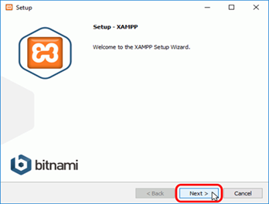

*\*Después nos aparecerá esta ventana donde nos muestra los componentes que se van a instalar, todos los componentes son necesarios entonces le daremos lo siguiente.*

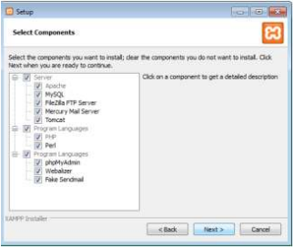

*\*Después nos aparecerá esta ventana mostrando en qué disco se instalará por motivos de permisos se recomienda dejarlo en el disco c, le damos lo siguiente.*

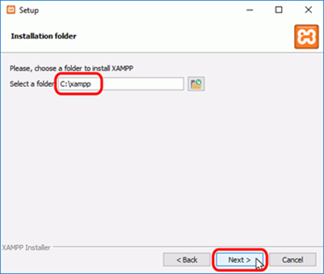

*\*Nos aparecerá una ventana donde toca esperar a que se instale si quiere cancelar este proceso le damos en cancelar.*

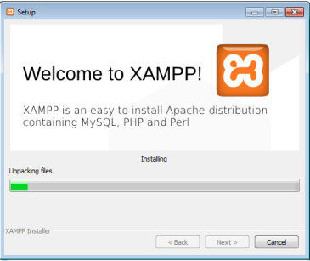

*\*Por último, esta ventana es el final del proceso donde le daremos terminar para acabar la instalación del programa.*

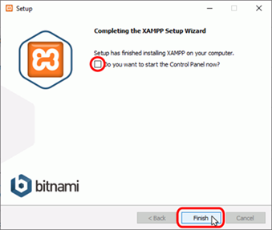

1. Configuración

*Se llama configuración a la organización de los diferentes elementos que constituyen algo, otorgándole su forma y sus características. El término deriva del vocablo latino configurativo. La idea de configuración suele emplearse en el ámbito de la informática y de la electrónica.*

1. Análisis

*Preguntas*

* *Rol Administrador:*

1. *¿Tiene un sistema de facturación implementado en la farmacia?*
2. *¿Dispone de un sistema que le permita registrar la cantidad de productos que entran, la dirección en la que se almacenan y la cantidad que sale con cada pedido?*
3. *¿En que registra usted los productos que entran y salen de la farmacia?*
4. *¿Registra correctamente la cantidad de productos en la factura y la cantidad que entra a la farmacia?*
5. *¿Lleva un control de stock mínimo y máximo con los productos de la farmacia?*
6. *¿Ordena los productos de acuerdo a la fecha de vencimiento más reciente?*
7. *¿Realiza una revisión detallada de los medicamentos?*
8. *¿Presenta dificultades al momento de ordenar los productos?*
9. *¿Cada cuánto tiempo realiza una revisión de los medicamentos?*
10. *¿Cómo verifica los registros manuales de stock, ventas y compras realizadas en la farmacia?*

* *Rol de auxiliar (empleado):*

1. *¿Existe una buena organización de productos en la farmacia?*
2. *¿Registra minuciosamente los productos de entrada y salida?*
3. *¿Las cantidades de stock anotadas coinciden con las reales?*
4. *¿Conoce las técnicas requeridas para el almacenamiento de los medicamentos?*
5. *¿Identifica, reporta y anota los productos de mayor demanda en el inventario?*
6. *¿Realiza un monitoreo de fechas de vencimientos de los productos? ¿Cada cuánto los ejecuta?*
7. *¿Conoce los sistemas de información dedicados al manejo del inventario y control de medicamentos?*
8. *¿Identifica el stock de poca demanda?*
9. *¿Cuál es la metodología que está implementada en la farmacia para realizar cierre de caja diario, mensual y anual es detallada?*
10. *¿Cada cuánto tiempo realiza una revisión de los medicamentos?*
11. Diseño de la arquitectura

**

**

1. Desarrollo

*El desarrollo es un concepto histórico que ha ido evolucionando, por lo que no tiene una definición única. Aun así, se puede decir que desarrollar es el proceso por el cual una comunidad progresa y crece económica, social, cultural o políticamente para obtener los resultados esperados.*

1. Privilegios

*Es una ventaja especial o una exención de una obligación que disfruta alguien por la concesión de un superior o por su propia capacidad y circunstancia. El término también se utiliza para nombrar al documento en el que consta la concesión del privilegio.*